Министерство науки и высшего образования Российской Федерации

Пензенский государственный университет

Кафедра «Вычислительная техника»

**ОТЧЕТ**

по лабораторной работе №1

по курсу «Технологии глубоких НС»

на тему «Установка и настройка среды»

Выполнил:

Студент группы 23ВВВ2

Герасимов В.Р.

Принял:

Профессор, д.т.н.

Митрохин М. А.

Пенза 2025

Ход работы:

0 Мы находимся в командной строке (Anaconda Prompt).

1 Создайли среду с названием dnnlab путем клонирования базовой среды.

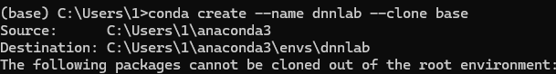

2 Активировали созданную среду.



3 Скачали из репозитория или гуглдиска файл test.py.

4 Изменили текущий каталог на тот, куда скачан файл test.py.

5 Запустили test.py на выполнение из командной строки командой python test.py., должно появиться сообщение с названием текущей среды.

